## Εισαγωγή

Παρακολουθούμε το video παρουσίασης της διαδικασίας της ανακύκλωσης.

<https://www.youtube.com/watch?v=3yHzSICV_UU>

1. Συζήτηση

* Ζητάμε από τους μαθητές/τριες να θυμηθούν τη διαδικασία για να την καταγράψουμε βήμα-βήμα στον πίνακα.

Συνοπτικά η διαδικασία ανακύκλωσης:

1. Τα οχήματα ανακύκλωσης συλλέγουν τα απορρίμματα από τους κάδους.
2. Τα οχήματα ανακύκλωσης μεταφέρουν τα απορρίμματα στα κέντρα διαλογής.
3. Το απορριμματοφόρο εκφορτώνει τα απορρίμματα στο κέντρο διαλογής.
4. Στην πρώτη φάση διαχωρίζονται τα ογκώδη αντικείμενα από χαρτί, πλαστικό, λευκοσίδηρο, γυαλί, πλαστικές σακούλες.

Τα υπόλοιπα σκουπίδια εισέρχονται σε έναν κυκλικό περιστροφικό διαχωριστή που διαχωρίζει τα απορρίμματα με γεωμετρική μέθοδο. Έπειτα, διαχωρίζονται και τα άχρηστα αντικείμενα που εσφαλμένα πετάχτηκαν στους κάδους ανακύκλωσης.

1. Οι μεγάλες χάρτινες συσκευασίες πηγαίνουν για οπτικό έλεγχο στην καμπίνα της κυρίως διαλογής και απομακρύνονται πιθανά ξένα αντικείμενα. Ύστερα, πηγαίνουν για δεματοποίηση.
2. Τα υπόλοιπα υλικά διέρχονται από μαγνήτη. Έτσι, διαχωρίζονται τα αντικείμενα από λευκοσίδηρο. Μετά περνάνε από το βαλλιστικό κόσκινο και τους οπτικούς διαχωριστές και διαχωρίζονται ανάλογα με το βάρος και το σχήμα του υλικού. Όλα τα υλικά στο τέλος περνούν από οπτικό έλεγχο και απομάκρυνση ξένων υλικών.
3. Τα διαλεγμένα υλικά οδηγούνται στον δεματοποιητή/πρέσα και συμπιέζονται εκτός από το γυαλί που αποθηκεύεται σε ειδικά κιβώτια.
4. Τα δεματοποιημένα υλικά μεταφέρονται στα αντίστοιχα εργοστάσια ώστε να γίνουν νέα προϊόντα.
5. Προβληματισμός

* Ένα πρόβλημα που παρουσιάστηκε στο video είναι ότι στους κάδους ανακύκλωσης απορρίπτονται και πολλά μη ανακυκλώσιμα υλικά.

Τι θα μπορούσαμε να κάνουμε ώστε να μην φτάνουν στο κέντρο ανακύκλωσης μη ανακυκλώσιμα υλικά; (Σε αυτό το σημείο ακολουθεί καταιγισμός ιδεών από τους μαθητές. Καταγράφουμε τις ιδέες τους στον πίνακα.).

1. Λύση

Στο βίντεο είδαμε πως στο κέντρο διαλογής τα απορρίμματα διέρχονται από οπτικό έλεγχο. Τι θα λέγατε να εφαρμόζαμε αυτή τη διαδικασία νωρίτερα δημιουργώντας έξυπνους κάδους που αναγνωρίζουν εάν τα αντικείμενα είναι για ανακύκλωση ή όχι; Έτσι δε θα πετάμε άχρηστα αντικείμενα στους κάδους ανακύκλωσης.

1. Προγραμματισμός Edison robot

Πρώτα θα προγραμματίσουμε το ρομπότ μας να διασχίζει την πόλη και να μεταφέρει ένα αντικείμενο στον έξυπνο κάδο ανακύκλωσης.

1. Γνωριμία με το Edison robot.

Συνοψίζουμε βασικές λειτουργίες του ρομπότ

κυκλικό κουμπί: φόρτωση προγράμματος

τρίγωνο κουμπί: start

τετράγωνο κουμπί: stop

καλώδιο: με αυτό φορτώνουμε το πρόγραμμα από το Edblocks στο ρομπότ

1. Μεταβαίνουμε στη σελίδα [https://www.edblocksapp.com/#](https://www.edblocksapp.com/) για να προγραμματίσουμε μια απλή διαδρομή για το Edison.

program 1: Επιλέγουμε ταχύτητα και ευθεία κατεύθυνση για 3’’

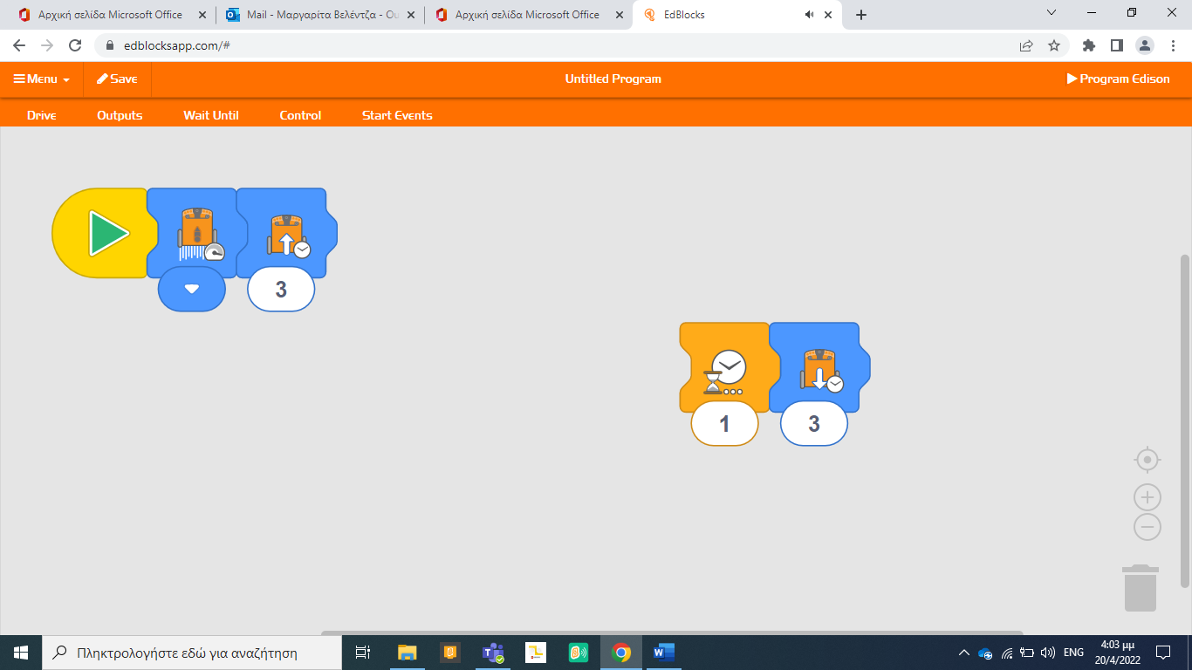

program 2: Επιλέγουμε ταχύτητα και κίνηση εμπρός πίσω

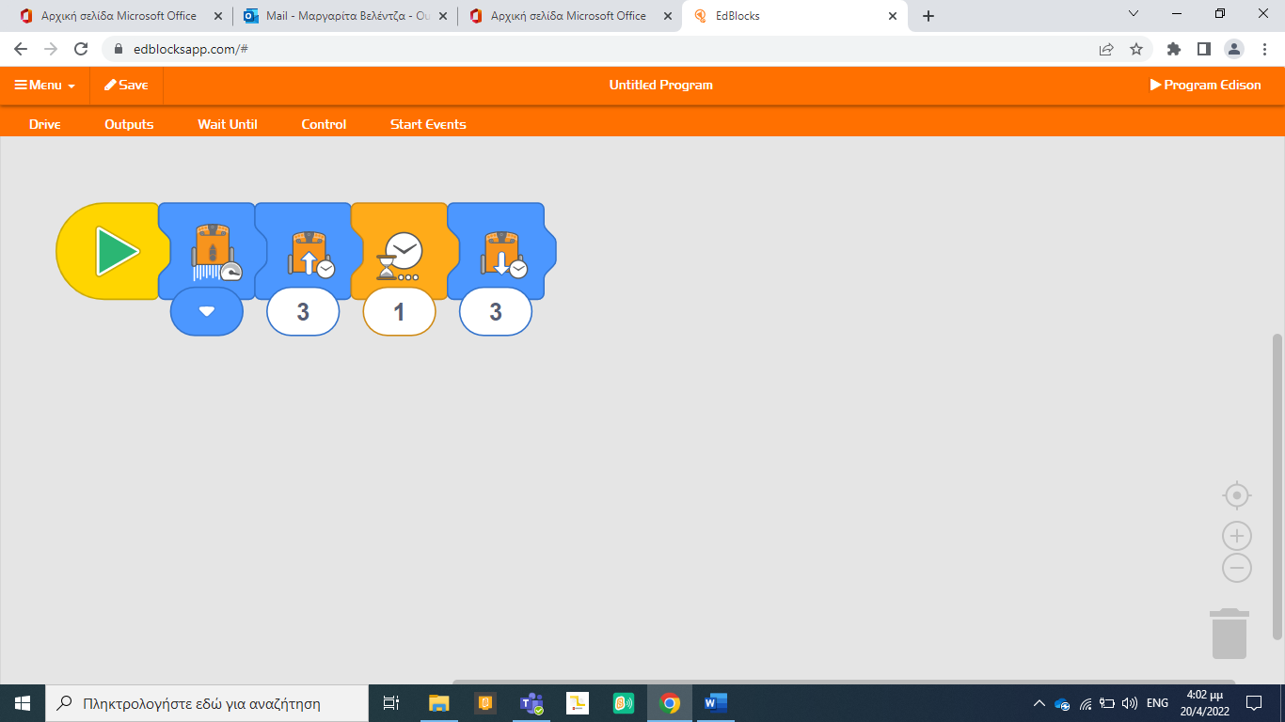

Αφού δοκιμάσαμε 2 βασικά προγράμματα κίνησης, συνεχίζουμε με ορισμένα challenges για τα παιδιά. Τελικός σκοπός των παρακάτω αποστολών, είναι να δημιουργήσουν τα παιδιά έναν αλγόριθμο ώστε το ρομπότ να κάνει μια διαδρομή σε σχήμα Γ (όπως είναι και ο δρόμος της μακέτας). Για να επιτευχθεί αυτό, σπάμε την τελική διαδρομή σε επιμέρους βήματα.

**Πρόκληση 1**:

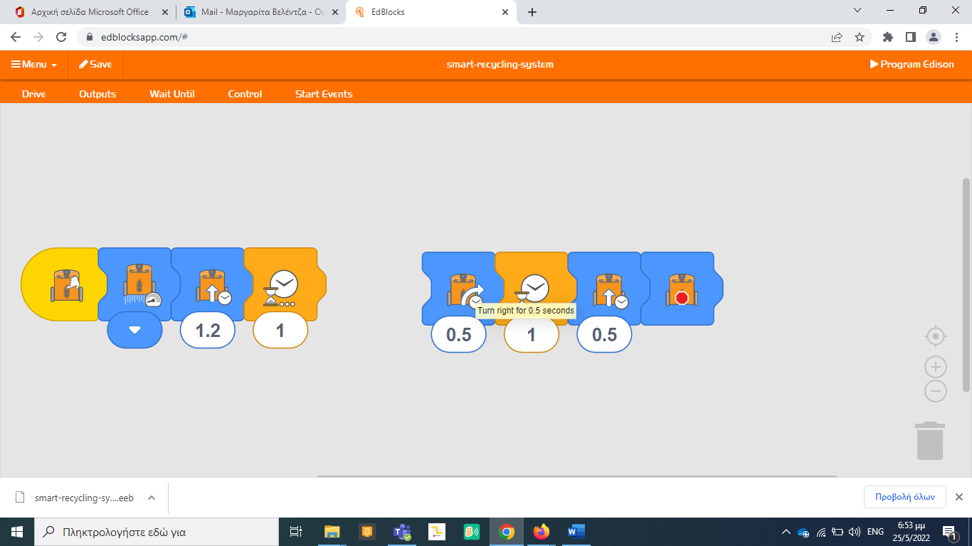

**Πρόκληση 2:** Θα προγραμματίσουμε το ρομπότ αφού φτάσει στο τέλος της παραπάνω διαδρομής να στρίβει δεξιά ώστε να «κοιτάει τον κάδο».

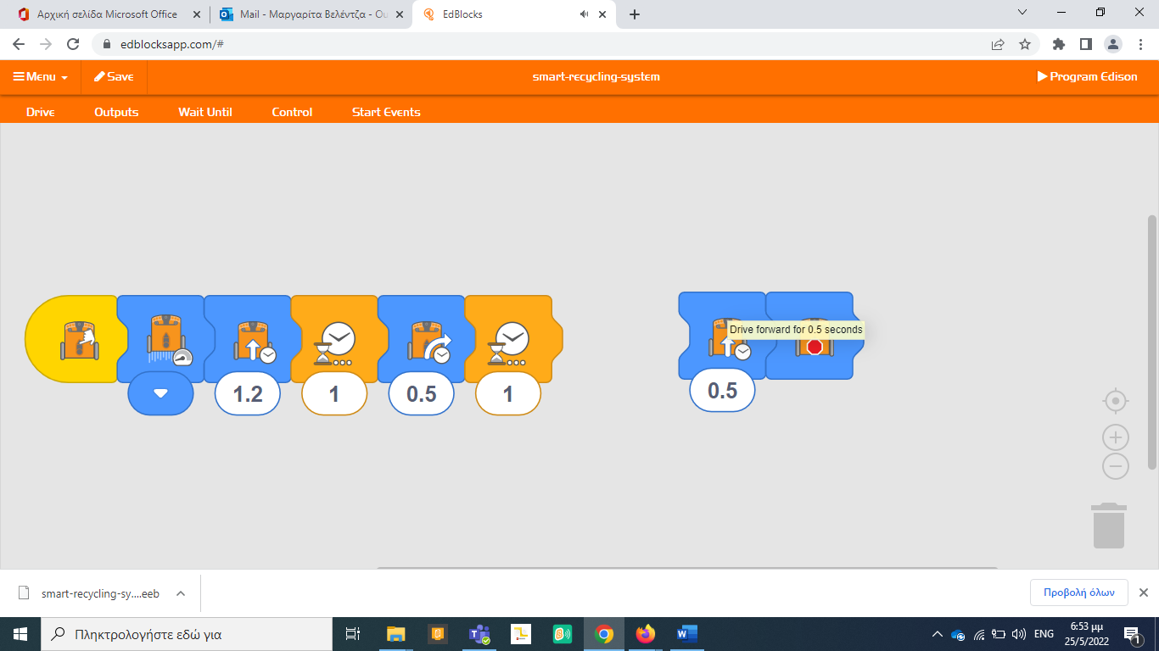

**Πρόκληση 3:** Αφού στρίψει το ρομπότ δεξιά, θα κινηθεί ευθεία ώστε να φτάσει μπροστά από τον κάδο ανακύκλωσης.

